TRƯỜNG ĐẠI HỌC GIAO THÔNG VẬN TẢI
PHÂN HIỆU TP.HỒ CHÍ MINH
BỘ MÔN CỘNG NGHỆ THÔNG TIN
-----***-----

BÁO CÁO BÀI TẬP LỚN
HỌC PHẦN “LẬP TRÌNH HƯỚNG ĐỐI TƯỢNG”

Giáo Viên Hướng Dẫn: Giáo Viên. Trần Thị Dung
Nhóm : 24
Sinh viên thực hiện:
  - Nguyễn Hưng Thịnh MSSV: 6151071105 ( Nhóm trưởng )
  - Lương Văn Tánh MSSV: 6151071096
  - Nguyễn Tấn Tài MSSV: 6151071022
Link github: bewtmf/Bai-tap-lon (github.com)
Tên đề tài
CHƯƠNG TRÌNH QUẢN LÝ ĐỐI TƯỢNG SINH VIÊN VÀ GIẢNG VIÊN TRONG MÙA COVID-19.
Lý do chọn đề tài
- Đề tài thực tế, có thể hoàn toàn áp dụng đủ các tính chất của hướng đối tượng

BẢNG PHẦN CHIA CÔNG VIỆC
Thành Viên | Khối Lượng Công Việc | Các Công Việc Cụ Thể
Nguyễn Hưng Thịnh | 40% | Chỉnh sửa chương trình  Login  Giao diện trước khi vào chương trình  Đồ họa ( TextColor...)  Tổng hợp chương trình  ...
Lương Văn Tánh | 30% | Chỉnh sửa chương trình  Chỉnh sửa Vaccine  Class Teacher  Chỉnh sửa hiển thị Student, Teacher  Thêm hàm tách tên, sắp xếp danh sách  ...
Nguyễn Tấn Tài | 30% | Chỉnh sửa chương trình  Menu  Chỉnh sửa Vaccine  Chỉnh sửa hiển thị file QuanLy.cpp  ...

GIỚI THIỆU
Chương Trình:
Lý Do Chọn Đề Tài:
Mô Tả:
Để quản lý các sinh viên và giảng viên, chúng em xây dựng chương trình với các lớp đối tượng và cấu trúc Vector, có các thuộc tính và phương thức tương ứng.

Yêu cầu:
- Xây dựng các lớp đối tượng trên với các phương thức:
- Các phương thức nhập xuất

- Xây dựng lớp PERSON từ đó các lớp STUDENT và lớp TEACHER kế thừa lại lớp PERSON và thêm các thuộc tính và phương.

- Tạo các lớp QLStudent, QLTeacher và thêm các phương thức thuộc tính sau:
-Nhập, xuất
-Thêm
-Tìm kiếm (theo tên, ID)
-Sắp xếp (theo tên, ID)
-Xóa (ID)

NỘI DUNG LÝ THUYẾT

Tính chất hướng đối tượng:

Tính Đóng Gói trong C++
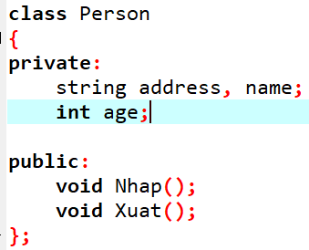
Trong đoạn code trên tính đóng gói được thể hiện qua các thuộc tính address, name ,age và phương thức Nhap(), Xuat() vào trong class Person. Bạn không thể truy cập đến các private data hoặc gọi đến phương thức private của class từ bên ngoài class đó.
- Tính Trừu Tượng trong C++

- Trừu tượng hóa dữ liệu là quá trình hiển thị các thông tin cần thiết cho người dùng nhưng ẩn đi các chi tiết hoạt động không cần thiết vào bên trong.

Ví dụ :
Về một chiếc TV, bạn có thể bật/tắt, thay đổi kênh, chỉnh âm lượng, và thêm các thiết bị ngoại vi như loa, VCR và DVD. Nhưng bạn không biết các chi tiết nội vi của nó, đó là, bạn không biết cách nó nhận tín hiệu qua không khí hoặc qua dây cáp, cách phiên dịch chúng và cuối cùng là hiển thị chúng trên màn hình.
- Trong lập trình C ++ nếu chúng ta triển khai lớp với các thành viên Private và Public thì đó được coi là một ví dụ về trừu tượng hóa dữ liệu.
Có hai cách để triển khai trừu tượng dữ liệu:
- Trừu tượng hóa sử dụng các lớp (Class): Một lớp được sử dụng để nhóm tất cả các thành viên dữ liệu và các hàm thành viên thành một đơn vị duy nhất bằng cách sử dụng các chỉ định truy cập. Và nó sẽ xác định dữ liệu nào được hiển thị bên ngoài và dữ liệu nào không.
- Trừu tượng hóa bằng cách sử dụng tệp tiêu đề: Ví dụ, hàm pow () có sẵn được sử dụng để tính lũy thừa của một số mà không cần biết thuật toán nào được sử dụng để tính lũy thừa. Do đó, chúng ta có thể nói rằng các tệp tiêu đề che giấu đi tất cả các chi tiết triển khai bên trong hàm pow() khỏi người dùng.
Có hai kiểu loại trừu tượng hóa:
- Trừu tượng hóa dữ liệu: Ẩn đi các chi tiết về dữ liệu được gọi là trừu tượng hóa dữ liệu.
- Trừu tượng hóa hoạt động: Ẩn đi các chi tiết về việc thực hiện.
Ví dụ:
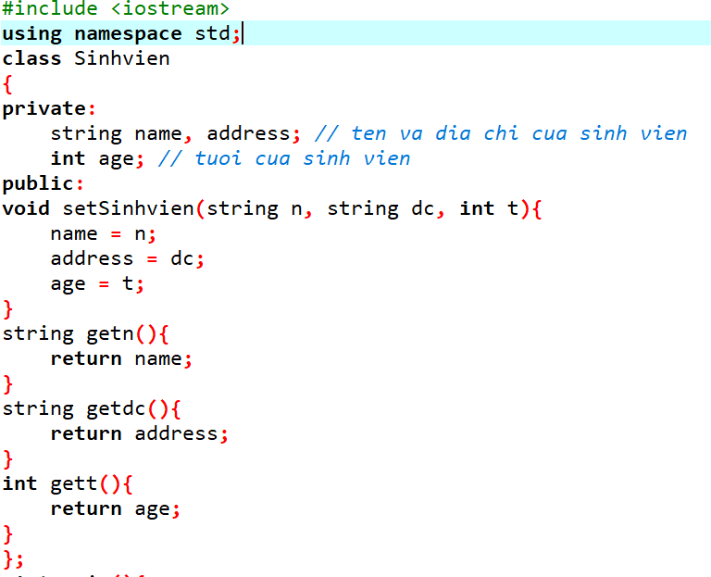
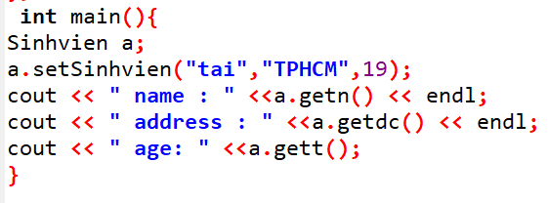
Kết quả
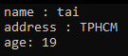
- Trong đoạn mã trên, các hàm setSinhvien(),getn(), getdc() và gett() được khai báo là Public, điều này nghĩa là các hàm này sẽ được truy cập bên ngoài lớp và người dùng cần biết để có thể sử dụng chúng. Các biến thành viên là name, address và age được khai báo là private và không thể truy cập bên ngoài lớp, do vậy người dùng sẽ không thể biết được các dữ liệu này.

Kế Thừa
- Tính kế thừa là một trong những đặc tính quan trọng nhất của lập trình hướng đối tượng. Nó là khả năng lấy một thuộc tính, đặc tính của một lớp cha để áp dụng lên lớp con.
- Lớp kế thừa các thuộc tính từ một lớp khác được gọi là Lớp con hoặc Lớp dẫn xuất.
- Lớp có các thuộc tính được kế thừa bởi lớp con được gọi là Lớp cha hoặc Lớp cơ sở.

Ví dụ:
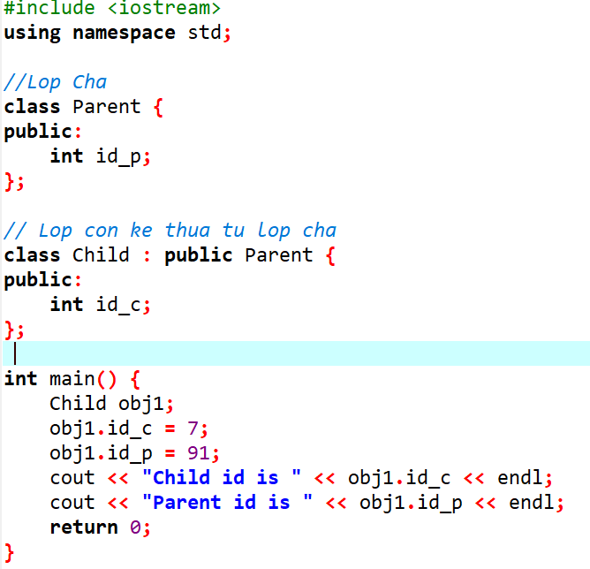
Biên dịch và chạy chương trình C++ trên sẽ cho kết quả sau:
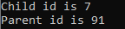

Điều khiển truy cập và Tính kế thừa trong C++
Một lớp kế thừa có thể truy cập tất cả thành viên không phải là private của lớp cơ sở của nó. Vì thế, các thành viên lớp cơ sở, mà là hạn chế truy cập tới các hàm thành viên của lớp kế thừa, nên được khai báo là private trong lớp cơ sở.
Chúng ta tổng kết các kiểu truy cập khác nhau, tương ứng với ai đó có thể truy cập chúng như sau:
Truy cập | public | protected | private
Trong cùng lớp | Có | Có | Có
Lớp kế thừa | Có | Có | Không
Bên ngoài lớp | Có | Không | Không
Một lớp kế thừa (Derived Class) sẽ kế thừa tất cả các phương thức của lớp cơ sở, ngoại trừ:
- Constructor, destructor và copy constructor của lớp cơ sở.
- Overloaded operator (toán tử nạp chồng) của lớp cơ sở.
- Hàm friend của lớp cơ sở.

Kiểu kế thừa trong C++
Khi kế thừa từ một lớp cơ sở, lớp cơ sở đó có thể được kế thừa thông qua kiểu kế thừa là public, protected hoặc private. Kiểu kế thừa trong C++ được xác định bởi Access-specifier đã được giải thíc ở trên.
Chúng ta hiếm khi sử dụng kiểu kế thừa protected hoặc private, nhưng kiểu kế thừapublic thì được sử dụng phổ biến hơn. Trong khi sử dụng các kiểu kế thừa khác sau, bạn nên ghi nhớ các quy tắc sau:
- Kiểu kế thừa Public: Khi kế thừa từ một lớp cơ sở là public, thì các thành viên public của lớp cơ sở trở thành các thành viên public của lớp kế thừa; và các thành viên protected của lớp có sở trở thành các thành viên protected của lớp kế thừa. Một thành viên là private của lớp cơ sở là không bao giờ có thể được truy cập trực tiếp từ một lớp kế thừa, nhưng có thể truy cập thông qua các lời gọi tới các thành viên public và protected của lớp cơ sở đó.
- Kiểu kế thừa protected: Khi kế thừa từ một lớp cơ sở là protected, thì các thành viên public và protected của lớp cơ sở trở thành các thành viên protected của lớp kế thừa
- Kiểu kế thừa private: Khi kế thừa từ một lớp cơ sở là private, thì các thành viênpublic và protected của lớp cơ sở trở thành các thành viên private của lớp kế thừa

Đa kế thừa trong C++
Đa kế thừa là một tính năng của ngôn ngữ C++. Trong đó một lớp có thể kế thừa từ nhiều hơn một lớp khác. Nghĩa là một lớp con được kế thừa từ nhiều hơn một lớp cơ sở.
Cú pháp:
class lop_ke_thua: access_modifier lop_co_so_1, access_modifier lop_co_so_2 ...

Ví dụ:
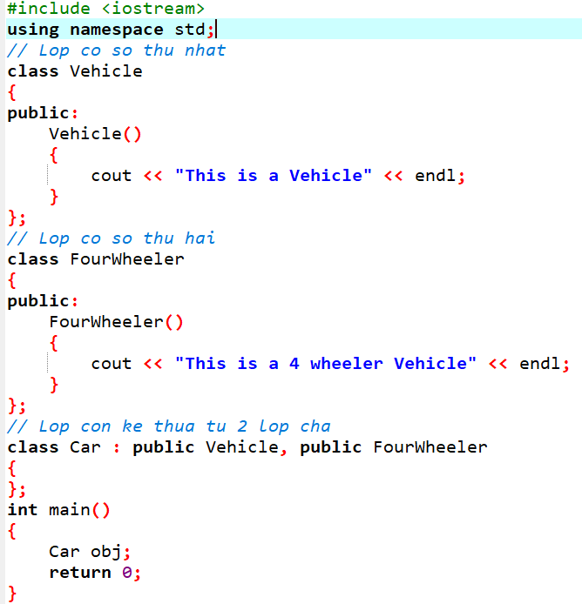

Biên dịch và chạy chương trình C++ trên sẽ cho kết quả sau:
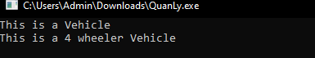

- Đa Hình

- Đa hình (polymorphism) nghĩa là có nhiều hình thái khác nhau. Tiêu biểu là, đa hình xuất hiện khi có một cấu trúc cấp bậc của các lớp và chúng là liên quan với nhau bởi tính kế thừa.
- Đa hình trong C++ nghĩa là một lời gọi tới một hàm thành viên sẽ làm cho một hàm khác để được thực thi phụ thuộc vào kiểu của đối tượng mà triệu hồi hàm đó.
Tính đa hình chủ yếu được chia thành hai loại:
- Compile time Polymorphism.
- Runtime Polymorphism.
Compile time polymorphism
Tính đa hình này được sử dụng bằng cách nạp chồng hàm hoặc nạp chồng toán tử Vậy nạp chồng hàm và nạp chồng toán tử là gì?
Nạp chồng hàm
Nạp chồng hàm (Function Overloading) cho phép sử dụng cùng một tên gọi cho các hàm “giống nhau” (có cùng mục đích). Nhưng khác nhau về kiểu dữ liệu tham số hoặc số lượng tham số.
Nạp chồng hàm cho phép ta khai báo và định nghĩa các hàm trên cùng với một tên gọi.
Ví dụ:

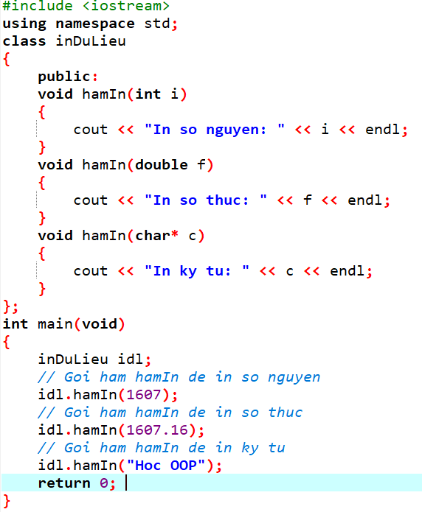
Kết quả:
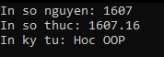
Trong ví dụ trên, ta chỉ dùng một hàm duy nhất có tên là hamIn() nhưng có thể dùng được cho 3 tình huống khác nhau. Đây là một thể hiện của tính đa hình.
Trong ví dụ trên mình đã thêm từ khóa virtual vào hàm show() trong lớp cơ sở Mayvitinh.
Từ khóa virtual này dùng để khai báo một hàm là hàm ảo.
Khi khai báo hàm ảo với từ khóa virtual nghĩa là hàm này sẽ được gọi theo loại đối tượng được trỏ (hoặc tham chiếu), chứ không phải theo loại của con trỏ (hoặc tham chiếu). Và điều này dẫn đến kết quả khác nhau:
- Nếu không khai báo hàm ảo virtual trình biên dịch sẽ gọi hàm tại lớp cở sở
- Nếu dùng hàm ảo virtual trình biên dịch sẽ gọi hàm tại lớp dẫn xuất
Khi nhận thấy có khai báo virtual trong lớp cơ sở, trình biên dịch sẽ thêm vào mỗi đối tượng của lớp cơ sở và các lớp dẫn xuất của nó một con trỏ chỉ đến bảng phương thức ảo (virtual function table). Con trỏ đó có tên là vptr (virtual pointer). Bảng phương thức ảo là nơi chứa các con trỏ chỉ đến đoạn chương trình đã biên dịch ứng với các phương thức ảo. Mỗi lớp có một bảng phương thức ảo. Trình biên dịch chỉ lập bảng phương thức ảo khi bắt đầu có việc tạo đối tượng của lớp. Đến khi chương trình chạy, phương thức ảo của đối tượng mới được nối kết và thi hành thông qua con trỏ vptr.
Còn
Lớp trừu tượng và hàm ảo thuần trong C++
Mục đích của lập trình hướng đối tượng là chia một vấn đề phức tạp thành các tập nhỏ hơn. Điều này giúp hiểu và giải quyết vấn đề theo một cách hiệu quả.
Đôi khi, cần thiết phải sử dụng kế thừa chỉ để có cái nhìn rõ ràng hơn về vấn đề.
Trong C++, bạn có thể tạo một lớp trừu tượng mà không thể được khởi tạo (bạn không thể tạo một đối tượng của lớp này). Tuy nhiên, bạn có thể kế thừa một lớp từ lớp này, và khởi tạo đối tượng của lớp kế thừa đó.
Lớp trừu tượng là lớp chính mà không thể được khởi tạo.
Một lớp chứa hàm ảo thuần cũng được gọi là lớp trừu tượng.
Hàm ảo thuần
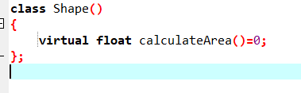
Ở đây, hàm ảo thuần là:
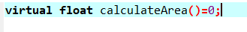
Và lớp Shape là một lớp trừu tượng.

Cấu Trúc Dữ Liệu (Danh sách liên kết đơn)
Danh sách liên kết đơn là một tập hợp các Node được phân bố động, được sắp xếp theo cách sao cho mỗi Node chứa “một giá trị”(Data) và “một con trỏ”(Next). Con trỏ sẽ trỏ đến phần tử kế tiếp của danh sách liên kết đó. Nếu con trỏ mà trỏ tới NULL, nghĩa là đó là phần tử cuối cùng của linked list.
Hình ảnh mô tả cho một Node trong danh sách liên kết đơn:
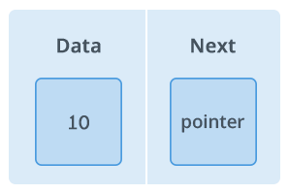
Và đây là hình ảnh mô phỏng một danh sách liên đơn kết đầy đủ:
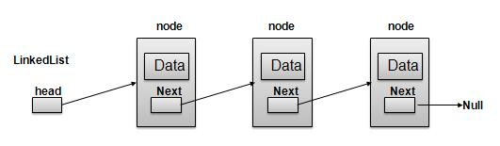

CHƯƠNG 2. THIẾT KẾ CÁC LỚP ĐỐI TƯỢNG
Chương trình bao gồm 3 lớp đối tượng: Người, Thí Sinh, Danh Sách. Trong đó, lớp Thí Sinh thừa kế từ lớp Người.

Class Person
- Tên lớp: Person
- Thuộc tính: (protected)
  - Địa chỉ ( address ) – string
  - Tên (name) – string
  - Tuổi (age), mũi 1(mui1), mũi 2 (mui2), tên vaccine (tenvc) – int
- Phương thức:
  - Nhập – virtual void Nhap().
  - Xuất – virtual void Xuat().
  - Hàm lấy tên và lấy đầy đủ họ tên – string getName(); string getFullName().

Class Student kế thừa class Person
- Tên lớp: Student
- Thuộc tính: (private)
  - ID - string ID
  - Học lớp – string study
- Phương thức:
  - Nhập - void Nhap()
  - Xuất - void Xuat()
  - Lấy ID - string getID()

Class Teacher kế thừa class Person
- Tên lớp: Teacher
- Thuộc tính: (private)
  - ID - string ID
  - Dạy lớp - string teach

- Phương thức:
  - Nhập - void Nhap()
  - Xuất - void Xuat()
  - Lấy ID - getID()
2.4 Class quản lý Student
- Tên Lớp : QLStudent
- Thuộc Tính : (private)
- vector<Student *> Arr
- Phương Thức:
- Nhập danh sách - NhapDS(int n)
- Xuất danh sách - XuatDS()
- Sắp xếp theo ID - SortByID()
- Sắp xếp theo tên - SortByName()
- Tìm kiếm theo ID - FindByID()
- Tìm kiếm theo tên - FindByName()
- Xóa theo ID - DeleteByID()
Giao Diện
- Hàm Chỉnh Màu Chữ Và Nền :void textcolor(int color)
- File hienthi.cpp hiển thị giao diện đầu chương trình.
Đọc Ghi File
- Ghi thông tin đăng ký tài khoản và lưu vào file database.txt
- Đọc thông tin từ file database.txt để kiểm tra thông tin tài khoản là đúng hoặc sai.

CHƯƠNG 3. CÁC VÍ DỤ MINH HỌA VỀ CƠ SỞ LÝ THUYẾT CÓ TRONG CHƯƠNG TRÌNH

3.1 TÍNH KẾ THỪA :
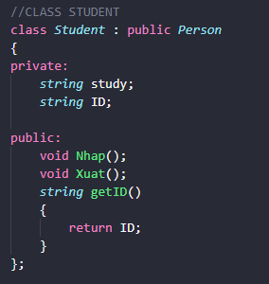
3.2 TÍNH ĐA HÌNH :
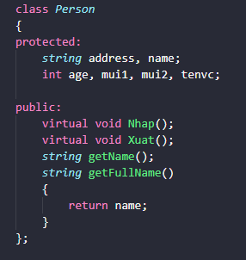

3.3 CẤU TRÚC DỮ LIỆU (Bubble Sort)
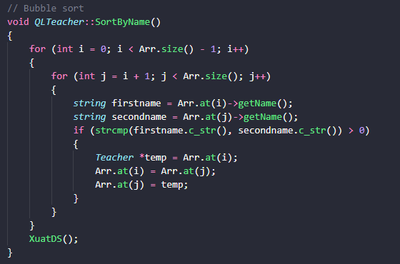

3.4 GIAO DIỆN
Chương trình sử dụng hàm TextColor() để tạo màu chử, dfColor() để trả màu chữ về màu ban đầu:
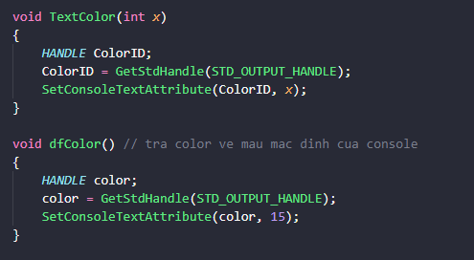

File hienthi.cpp hiển thị giao diện trước khi bắt đầu chương trình
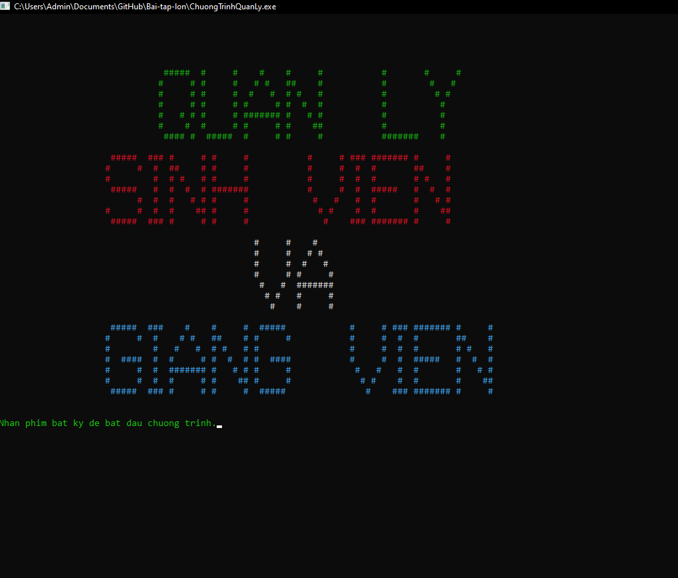

CHƯƠNG 4. HƯỚNG DẪN SỬ DỤNG CHƯƠNG TRÌNH
Trước hết, để sử dụng chương trình cần phải đăng nhập vào hệ thống, nếu chưa có tài khoản có thể tạo tài khoản sau đó đăng nhập
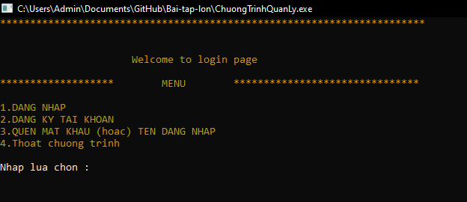
Sau khi đăng nhập vào thì đây là giao diện chính của chương trình :
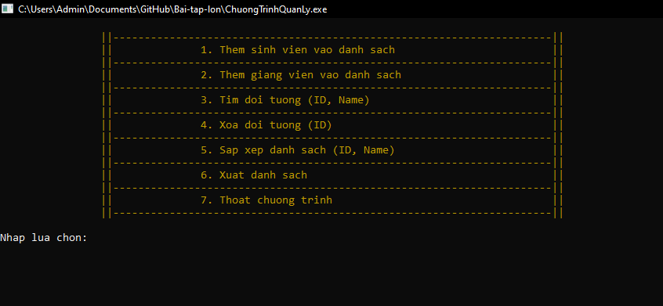
Giao diện sẽ hiện ra các mục để bạn lựa chọn nhập lựa chọn từ 1 đến 7 để chọn mục bạn cần và cuối cùng chọn 7 là để thoát chương trình.
- Lựa chọn 1 và 2 (Thêm sinh viên, giảng viên vào danh sách):
Ở lựa chọn một bạn sẽ phải nhập số lượng sinh viên hoặc giảng viên muốn thêm và nhập đẩy đủ các thông tin yêu cầu.
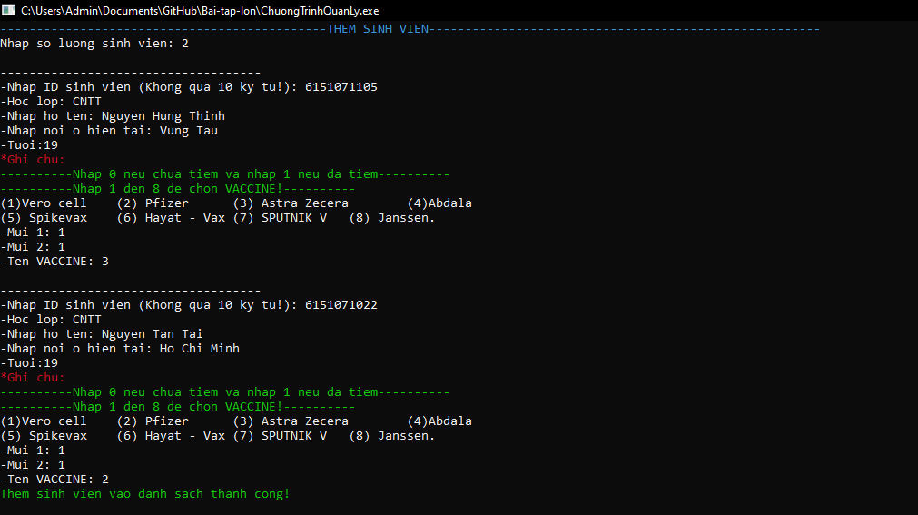
- Lựa chọn 3 (Tìm đối tượng):
Sau khi nhập lựa chọn 3 sẽ hiện ra thêm các mục để bạn lựa chọn ( Tìm sinh viên theo tên, ID, tìm giảng viên theo tên hoặc ID..)

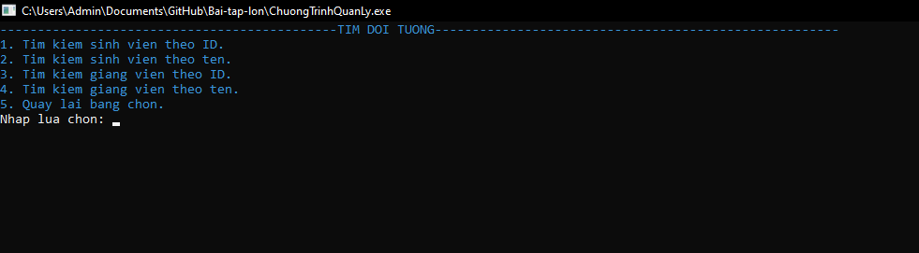

- Lưa chọn 4 (Xóa đối tượng):
Tương tự như lựa chọn 3: ( xóa sinh viên theo ID, xóa giảng viên theo ID..)
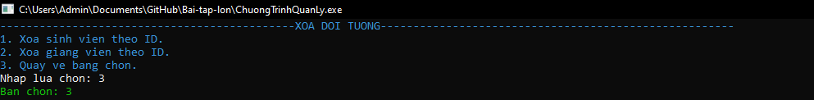

- Lựa chọn 5 (Sắp xếp danh sách):

Ở lựa chọn 5 chương trình sẽ đưa ra thêm các lựa chọn để bạn thao tác ( Sắp xếp theo ID hoặc theo tên (A-Z)...)
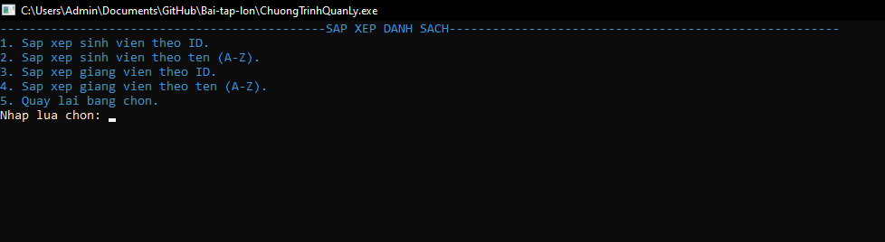
- Lựa chọn 6 (Xuất danh sách) :
Có 4 lựa chọn để bạn thao tác ở phần này: Xuất danh sách sinh viên, xuất danh sách giảng viên và xuất danh sách của cả giảng viên và sinh viên hoặc quay lại bảng chọn:

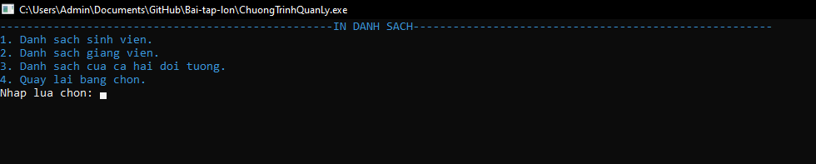

- Lựa chọn 7 (Thoát chương trình):

Kết Luận
- Qua quá trình thực hiện bài tập lớn đã giúp nhóm chúng em phát triển thêm kỹ năng về lập trình và tư duy để thực hiện những bài toán và nắm vững được kiến thức của môn lập trình hướng đối tượng.
- Bài tập lớn của chúng em được hoàn thành dựa vào những kiến thức đã học được của môn Lập Trình Hướng Đối Tượng và Môn Cấu Trúc Dữ Liệu những vẫn còn thiếu sót và những phần nhỏ chúng em chưa làm được rất mong cô châm trước cho nhóm chúng em.
- Nhóm chúng em sẽ cố gắng học hỏi và phát triển nhiều chức năng hơn và hoàn thành những phần còn thiếu sót để hoàn thiện chương trình của mình.

TÀI LIỆU THAM KHẢO
- GitHub, Stackoverflow, Geeksforgeeks, Youtube, Google...

